Timbre

Para , representa gráficamente la siguiente ecuación y explica el significado de la solución: .

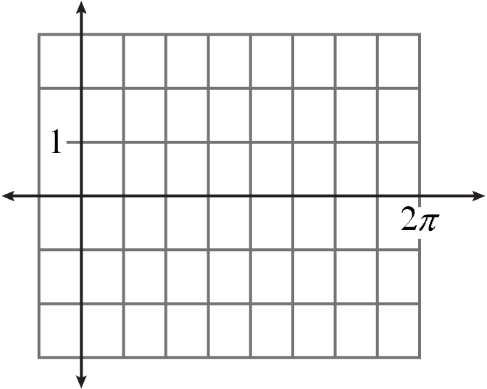



Trig Identities, Part 2

Timbre

Para , representa gráficamente la siguiente ecuación y explica el significado de la solución: .

